我校师生雨花台烈士陵园凭吊先烈
发布时间：2018/4/29 10:40:59 有786位读者读过 作者：tw
4月28日上午，我校高一师生来到雨花台烈士陵园举行凭吊仪式，开展以“缅怀革命先烈，做合格共青团员”为题的主题团日活动。同学们向烈士纪念碑敬献花圈，表达对革命先烈的感恩和怀念。
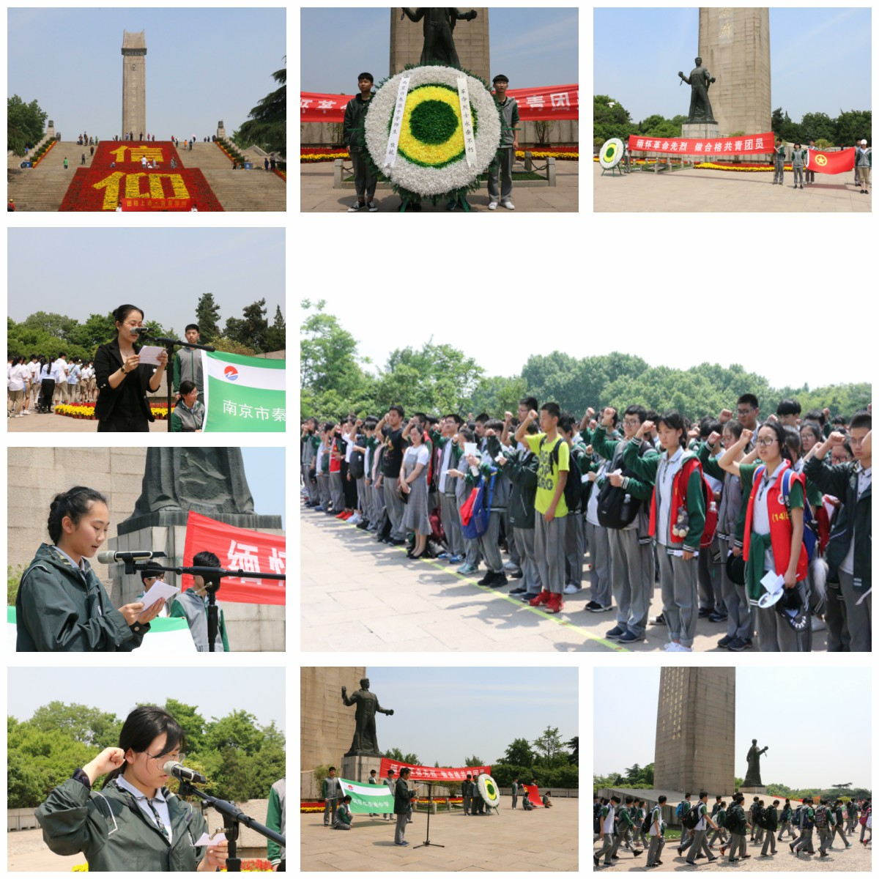
苍松翠柏掩映下的雨花山岗，烈士纪念碑巍峨高耸，革命烈士塑像昂然屹立。前来缅怀先烈的全体师生们排成整齐的长队，向烈士们致敬默哀。团员代表高一（13）班周梓榆同学向先烈献词，表达继承革命先辈的光荣传统、沿着前辈光辉足迹接力前行的志向。接着全体团员在高一（14）班戴庆婷同学领誓下，于纪念碑前重温了入团誓词，同学们坚定有力的声音在山谷回荡。随后，同学们绕纪念碑一周，献上自制的小白花以寄托哀思。
本次活动，增强了同学们的爱国情怀，弘扬了先烈的爱国精神，让我们明白要珍惜今天美好的生活，好好学习，为报效祖国出力。

